Campus-Cross
サービス仕様書（草案）

はじめに
広島大学 工学部 第三類 3年の岩瀬嵩正です。総合大学なのに、他学部で何を学んでいるのかを知る機会がほとんどなく、文系・理系で分かれたままになっているのがもったいないと感じていました。サークルに入っていない学生にとっては、なおさら他学部と関わる機会がありません。そこで、他学部の学生と気軽に専門を教え合えるサービス「Campus-Cross」をつくっています。
主な機能と安全対策は、実際に動く状態までできていて、https://campuscross.app で公開しています（紹介ページと利用規約は誰でも見られ、中身は広島大学のメールでログインした人だけが見られます）。これから友人や先輩に協力してもらい、学内で小さく試してみる予定です。
この資料は、学内で相談に乗っていただくために、サービスの中身と、とくに安全面の考え方をまとめたものです。まだ決めきれていないことも多いので、率直なご意見をいただけるとありがたいです。
草案 v0.4（2026年11月）／対象：広島大学の学生（@hiroshima-u.ac.jp）

1. どんなサービスか
同じキャンパスにいても、他学部の人が何を学び、何を研究しているのかを知る機会はほとんどありません。Campus-Cross は、そうした「となりの学部」の話を、15分か30分だけ直接聞ける場をつくるサービスです。
大学のメールで登録した学生が、教えられることを「カード」にして出し、興味を持った人が空いている時間を予約して話します。教える人は、授業の空き時間に合わせて「毎週月曜の昼休み」のように曜日ごとの時間を登録しておけば、4週間先までの空き枠が自動でできます。会う場所は、学食や図書館のフリースペースなど学内の人目のある場所か、Zoom です。
お金のやり取りはありません。教えると1枚もらえて、教わると1枚使う「チケット」で回していて、登録時に3枚、毎月1枚を配ります。チケットは換金も譲渡もできません。
カードには2つの種類があります。
- 専門テーマ：自分の研究や専門を、専門外の人向けに話すもの（例：「15分でわかる：機械学習って結局なにがすごいの？」）
- 学部のしくみ：ゼミや研究室の決まり方、卒論の有無など、その学部の中の人しか知らない話

2. 使い方の流れ
- 大学のメールアドレスに届く6桁のコードでログインする（パスワードはありません）
- ニックネーム・学部・学年・分野を登録し、利用規約と安全ガイドラインに同意する
- 教える人は、カードと話せる時間を出しておく（曜日ごとの毎週の時間か、1回だけの日時。場所は候補をいくつか選べる）
- 教わりたい人は、カードを選んで空いている時間を予約し、場所の候補から1つ選ぶ（その時点でチケット1枚を預かります）
- 教える人の都合が悪くなったら、別の日時を1〜3つ提案できる（延期）。教わる人が1つ選べば予約が移り、合わなければ予約は取り消されてチケットが戻る。元の時間までに返事がなければ、自動で取り消してチケットを戻す
- 当日、決めた場所で会って話す
- 終わったら教わった人が「完了」を押し、チケットが教えた人に移る（お礼のコメントも送れます）
- 双方が、相手には見えない「安全レビュー」に答える

困ったことや分からないことは、サイトのお問い合わせから運営に送れます。ログインできないときでも送れて、送った内容と返信は本人と運営だけが見られます。

3. 安全への考え方と6つの対策
学内限定のサービスでも、宗教やビジネスの勧誘、出会い目的での利用、ハラスメントが起きる可能性はあります。知らない人と一対一で会う形になるので、安全面にはいちばん時間をかけました。
対策は、会う前・会っている間・会った後の3つの場面に分けて、合わせて6つ用意しています。どれも画面の上だけの制限ではなく、データを保存しているデータベースの側でも同じ規則を守らせているので、画面を通さずに操作されても破られません。公開する前に、画面を通さずデータベースを直接操作する形の攻撃を自分で試し、見つかった穴（会ったことのない相手を通報できてしまう、など）をふさぎました。
場面 | 対策
事前の予防（会う前） | 本名を出さない／同性限定リクエスト
対話中の安全（会っている間） | 会う場所を学内の公共スペースと Zoom に限る（最長30分）
事後の厳罰（会った後） | 相互の安全レビュー／1回で即・永久凍結／大学の関係部署への通報

3.1 事前の予防
本名を出さない
プロフィールで他の人に見えるのは、ニックネーム・学部・学年・分野・自己紹介だけです。本名はそもそも登録してもらわず、人数が少なくて個人を絞り込めてしまう学科も聞かないことにしました。アバターも写真ではなく、自動で作るイラストです。
情報 | 他の利用者に見えるか
ニックネーム・学部・学年・分野 | 見える
自己紹介・カード | 見える（連絡先は書けない）
アバター | 見える（写真ではなくイラスト）
本名・学科 | 登録しない
大学メール・通知用メール・性別 | 見えない（本人と運営のみ）

また、自己紹介や予約時のメッセージなどにメールアドレス・電話番号・URL・SNS の ID を書こうとすると、保存できないようにしています。会う前に連絡先を交換して、サービスの外で個人的にやり取りする流れを入口で止めるためです。学籍番号のような数字の並びも、ニックネームには使えません。
運営になりすました勧誘を防ぐため、「運営」「公式」「Campus-Cross」などを含むニックネームは、運営以外は使えません。運営の人には「公式運営」のバッジが付き、本人が自分で付けることはできません。
同性限定リクエスト
「異性と2人で話すのは不安」という人のために、「同性からの申し込みのみ受け付ける」設定を用意しました。オンにすると、異性や性別を答えていない人にはその人のカードが表示されず、申し込むこともできません。性別は本人と運営以外には見えず、画面には「申し込めるかどうか」だけを返しています。
ただ、性別は自己申告で、大学の記録と照らし合わせてはいません。また、女性・男性以外の人はこの設定を使えないので、どう扱うかは今後の課題です。

3.2 対話中の安全
会う場所は、学食・図書館のフリースペース・キャンパス内のカフェ・Zoom の4つから選ぶ形にしていて、自由に書ける場所の欄はありません。教える人がこの中から候補をいくつか出し、予約する人がその中から1つ選びます。待ち合わせの目印（「入口近くのテーブル」など）だけは書けますが、「研究室」「個室」「自宅」「ホテル」などの言葉が入ると保存できません。1回は最長30分で、Zoom の URL は、Zoom を選んで予約した人にしか表示しません。延期で日時が変わっても、場所は最初に選んだものから変わりません。
予約の画面には、当日の約束として「決めた場所から移動しない」「時間を守る」「連絡先の交換は求めない（求められても断ってよい）」を表示しています。

3.3 事後の厳罰
相互の安全レビュー
セッションが終わったら、教えた側と教わった側の両方に、短い安全レビューへの回答をお願いしています。「安心して話せた／少し気になった／問題があった」を選び、気になったことがあればチェックを付けます。チェックの項目は、デートや飲みに誘われた、連絡先をしつこく聞かれた、勧誘を受けた、ハラスメントや体への接触があった、決めた場所以外へ移動しようと言われた、などです。
回答は相手には見えず、運営だけが確認します。仕返しを気にせず書けるようにするためです。深刻な項目にチェックが付くと、自動で運営の確認待ちの通報になります。星の数で人を評価するような公開の評価は、教える人が気後れしないよう、あえて付けていません。
1回で即・永久凍結
ハラスメント・勧誘・出会い目的の行為が一度でも確認できたら、猶予なしでアカウントを永久に凍結します。凍結すると、その人のカードは非公開になり、入っている予約はすべて取り消されて相手にチケットが戻ります。ログインもできなくなり、同じ大学メールで登録し直すこともできません。
ただし、通報が1件入っただけでは凍結しません。嘘の通報で気に入らない相手を凍結させる、という悪用が考えられるからです。凍結するかどうかは、通報・安全レビュー・予約の記録から運営が事実を確かめて決めます。その代わり、別々の2人以上から深刻な通報があった場合は、確認が終わるまで自動で一時停止にし、その間は予約もカードの公開もできないようにしています。
大学の関係部署への通報
利用者は全員、大学が発行したメールアドレスで登録しているので、悪質なケースは大学の窓口に伝えることができます。「学内での信用を失うかもしれない」という点が、悪用を思いとどまらせるいちばんの抑止力になると考えています。
伝えるのは、大学メールアドレス・表示名・学部・学年・通報と安全レビューの内容と日時に限り、その範囲は利用規約に書いて、登録時に同意をもらいます。どの窓口に、どういう手順で伝えればよいかは、まさに相談させていただきたい点です。
なお、大学メールで確認できるのは「そのアドレスを使える人であること」までです。教職員や、卒業後もアドレスが残っている人、アカウントの貸し借りまでは見分けられないので、「身元を完全に特定できる」とまでは言えないと考えています。

3.4 通報から処分までの流れ
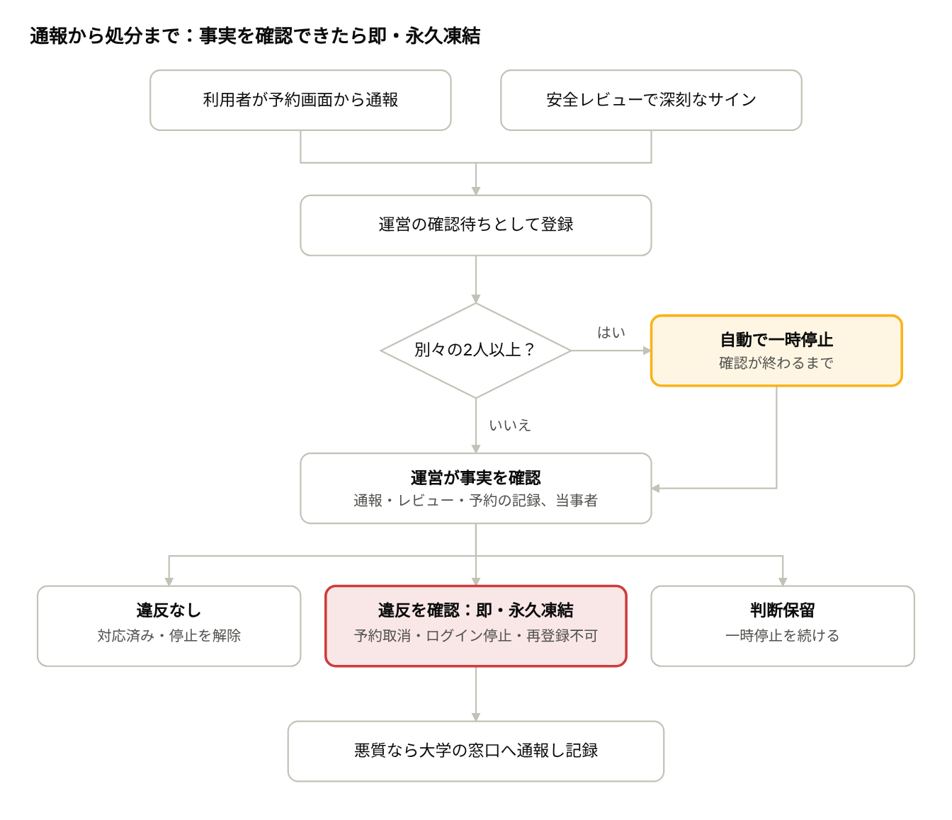
図：通報から処分までの流れ
通報が1人からだけなら運営の確認を待ち、別々の2人以上からなら確認の前に一時停止します。凍結するかどうかは、どの場合も運営が確かめてから決めます。
このほか、許可した大学ドメインのメールでしか登録できない（登録後に学外のアドレスへ変えることもできない）、予約画面からいつでも通報・ブロックできる、カードやプロフィールは学外から見えない、といった基本的な仕組みもあります。利用規約を変えたときは、次のログインで同意し直してもらいます。ガイドラインには、身の危険を感じたらその場を離れ、警察（110番）や大学の窓口に連絡するよう書いています。

3.5 よく聞かれそうなこと
Q. 実際に事件が起きたら、どうしますか？
A. 身の危険がある場合は、まず警察と大学への連絡を案内します。サービスとしては、相手のアカウントを凍結し、大学の窓口に伝えます。予約の日時や場所、通報とレビューの内容、対応の記録は残っているので、大学や警察から求められれば出せるようにしておきます（手順は大学と相談したいと考えています）。
Q. 嘘の通報で、他人を陥れることはできませんか？
A. 通報が1件あっただけでは凍結しません。運営が記録をもとに事実を確かめてから処分します。確認までの一時停止も、別々の2人以上から深刻な通報があったときに限っています。通報できるのは実際に予約した相手だけなので、会ったこともない人を通報することはできません。虚偽の通報も、規約で禁止しています。
Q. 運営は誰がしますか？
A. 最初の検証のあいだは、開発している私が運営を兼ねます。運営の権限は、データベースで個別に付けた人しか持てず、対応はすべて記録に残ります。利用者からの問い合わせも、運営ページでまとめて受けて返信します。
Q. 一時停止や凍結されたことは、他の学生に知られますか？
A. 知られません。停止・凍結の状態は、本人と運営しか見られないようにしています。停止中の人のカードは一覧に出なくなるだけで、理由は表示しません。

4. 個人情報の扱い
他の利用者に見えるのは、ニックネーム・学部・学年・分野・自己紹介・カードだけです。大学に情報を伝えるのは、悪質なケースに限ります。
情報 | 使う目的 | 他の利用者 | 運営 | 大学への提供
大学メールアドレス | 本人確認・ログイン・通知 | × | ○ | 悪質なケースのみ
通知用メールアドレス（任意） | 予約などのお知らせ | × | ○ | ×
ニックネーム・学部・学年・分野 | 表示・異分野かどうかの判定 | ○ | ○ | 悪質なケースのみ
自己紹介・カード | 表示 | ○ | ○ | 必要な範囲
性別（任意） | 同性限定の判定 | × | ○ | ×
予約・チケットの履歴 | サービスの提供 | 当事者のみ | ○ | 必要な範囲
安全レビュー・通報 | 安全の確保 | ×（自分の回答のみ） | ○ | 悪質なケースのみ
対応の記録・大学への通報の記録 | 処分の根拠を残す | × | ○ | 必要な範囲
利用の状態（一時停止・凍結） | 安全の確保 | × | ○ | 悪質なケースのみ
お問い合わせの内容・返信先メール | 問い合わせへの返信 | × | ○ | ×

凍結した人のメールアドレスは、再登録を防ぐために、元に戻せない形（ハッシュ値）で保存しています。

5. 技術的なこと
Web アプリ（Next.js）を Vercel で公開し、ログインとデータの保存には Supabase（PostgreSQL）を使っています。独自ドメイン（campuscross.app）を取得し、ログインコードや予約のお知らせのメールは、そのドメインからメール配信サービス（Resend）で送っています。
データには行ごとのアクセス制御をかけていて、本人・予約の当事者・運営以外は、必要なデータしか読めないようにしています。書き換えられる項目も、画面で使うものだけに絞っています。予約やチケットの移動、延期、凍結といった大事な処理はデータベースの中でまとめて実行し、画面から直接書き換えられない作りです。通信は常に暗号化（HTTPS）し、ほかのサイトに画面を埋め込ませない設定もしています。安全対策も含めて、主な動きは自動テストで確かめています。

6. 大学に相談したいこと
大学のご協力がないと進められないことが、いくつかあります。
- 悪質なケースが起きたときの大学側の窓口と、情報を伝える範囲・手順
- 利用規約とプライバシーポリシーを確認していただける先
- 教職員や卒業生のアドレスを見分ける方法（学術認証フェデレーション「学認」の利用を含めて）
- 学食や図書館などを、会う場所として案内してよいか
- 学内での告知の方法と、学生向けアンケートを実施してよいか
- 事件や事故が起きたときの、大学側の連絡先
- 8章の構想（高校向けの有料サービス）で大学名を出すこと、学生への謝礼、事業の形（個人か法人か）、未成年を扱うときの保険や保護者の同意

7. まだできていないこと
- 性別は自己申告で、照合していません。女性・男性以外の人は、同性限定を使えません
- 連絡先の書き込みは文字のパターンで止めているので、「ら い ん」のような言い換えまでは防げません。安全レビューと通報で補います
- 実際に決めた場所で会ったかどうかは、システムでは確かめられません
- 通報への対応時間の目安（たとえば48時間以内に最初の確認）は、運営の人数が決まってから決めます
- 利用者が自分で退会する機能はまだなく、お問い合わせから運営に依頼してもらう形です
- 高校生の受け入れは、8.2 の安全の前提を整えてから始めます

8. この先の展開（構想）
学生どうしのやり取りは、この先も無料のままにします。そのうえで、高校生にも広げたいと考えています。個人の高校生は無料で使えるようにし、高校（学校）に向けては有料のサービスを用意する、という形です。どちらもまだ構想の段階で、今のサービスには入っていません。
対象 | 料金 | 内容
大学生どうし（現在） | 無料（チケット制） | この資料の1〜7章
高校生（個人） | 無料 | 大学生に、学部選びや大学生活のことを聞ける。チケットは使わない
高校（進学校など） | 有料（学校と契約。金額は未定） | 学部での学びや研究、大学生活のリアルな様子を、学校単位で届ける

8.1 高校向けの有料サービス
お金のやり取りは学校とだけ行い、高校生と大学生が個人どうしでお金をやり取りすることはありません。学生どうしのチケットの仕組みとも切り離し、チケットはこの先も換金や購入ができないままにします。届け方は、オンラインの座談会、学校への出張授業、学部ごとの紹介動画などを考えていますが、まだ決めていません。
大学生に謝礼を払うかどうかも、まだ決めていません。払う場合は、「学生どうしはお金を介さない」という今の方針との整理と、報酬の扱い（雇用か業務委託か、税金）の確認が必要です。

8.2 未成年を受け入れるための安全の前提
高校生を受け入れるときは、無料・有料のどちらも未成年と接することになるので、今の対策に加えて次のことを前提にします。
- 1対1にしない（大学生2人以上、または先生や保護者が同席する）
- 学校を通じた参加を基本にし、個人で参加する高校生には保護者の同意を必須にする
- 高校生と大学生のあいだで連絡先を交換できないようにする
- 高校生から聞く個人情報は、学校名と学年くらいにとどめる
- 担当する大学生は、研修を受けて約束事に同意した人に限る

